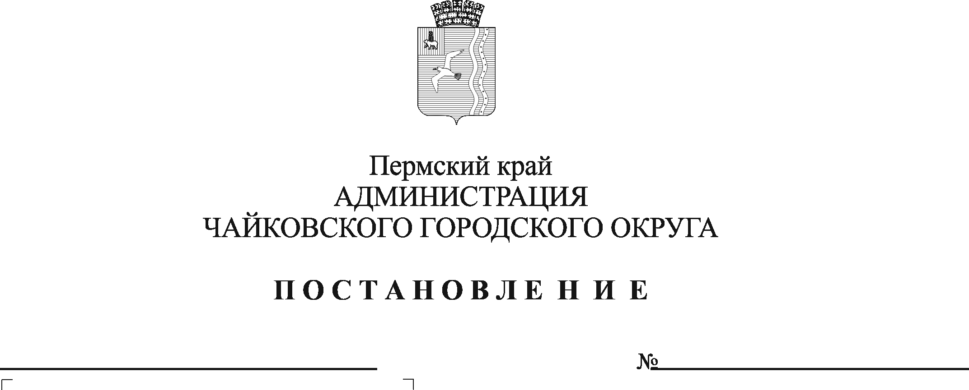
О внесении изменений в Порядок предоставления меры социальной поддержки гражданам Российской Федерации, заключившим контракт о прохождении военной службы в Вооруженных Силах Российской Федерации в целях участия в специальной военной операции, утвержденный постановлением администрации Чайковского городского округа от 09.01.2024 №4

В соответствии с Федеральным законом от 6 октября 2003 г. № 131-ФЗ «Об общих принципах организации местного самоуправления в Российской Федерации», Уставом Чайковского городского округа, решением Думы Чайковского городского округа от 20 декабря 2023 г. № 36 «Об установлении расходного обязательства по предоставлению мер социальной поддержки гражданам Российской Федерации, заключившим контракт о прохождении военной службы в Вооруженных Силах Российской Федерации в целях участия в специальной военной операции»
ПОСТАНОВЛЯЮ:
- Внести в Порядок предоставления меры социальной поддержки гражданам Российской Федерации, заключившим контракт о прохождении военной службы в Вооруженных Силах Российской Федерации в целях участия в специальной военной операции, утвержденный постановлением администрации Чайковского городского округа от 9 января 2024 г. №4, следующие изменения:
  - в наименовании Порядка слова «вооруженных силах» заменить словами «Вооруженных Силах»;
  - в пункте 1 Порядка слова «вооруженных силах» заменить словами «Вооруженных Силах»;
  - в пункте 2 Порядка слова «вооруженных сил» заменить словами «Вооруженных Сил»;
  - пункт 4 дополнить словами «и согласие на обработку персональных данных, оформленное в соответствии с приложением 3 к настоящему Порядку»;
  - пункт 6 изложить в следующей редакции:
«6. К заявлению прилагаются:
6.1. паспорт гражданина Российской Федерации – лица, действующего от имени военнослужащего по доверенности (копия с оригиналом);
6.2. паспорт гражданина Российской Федерации – военнослужащего (копия);
6.3. банковские реквизиты счета военнослужащего;
6.4. ИНН военнослужащего или выписка из Единого государственного реестра налогоплательщиков в отношении физического лица (копия);
6.5. СНИЛС военнослужащего (копия);
6.6. справка, выданная военным комиссариатом города Чайковский и Чайковского района Пермского края по форме согласно приложению 2 (оригинал);
6.7. оформленная в соответствии с действующим законодательством доверенность (если с заявлением обращается лицо, действующее от имени военнослужащего по доверенности);
  - дополнить пунктом 6¹ следующего содержания:
«6.¹ Должностное лицо уполномоченного органа вправе запросить посредством межведомственного взаимодействия в соответствующих органах и (или) организациях сведения, предусмотренные пунктами 6.2, 6.5 настоящего Порядка (в случаях ненадлежащего состояния представленных документов, не позволяющих однозначно истолковать их содержание).».
  - пункт 12 дополнить абзацем следующего содержания:
«В случае отказа заявителя от получения уведомления о принятом решении по почте или на электронный адрес уполномоченный орган выдает уведомление заявителю на руки под роспись в журнале учета.»;
  - пункт 14 изложить в следующей редакции:
«14. В случае принятия решения о наличии оснований для предоставления меры социальной поддержки, должностное лицо уполномоченного органа в день принятия решения направляет служебную записку главе городского округа – главе администрации Чайковского городского округа для оформления письменной резолюции.
Служебную записку с письменной резолюцией главы городского округа – главы администрации Чайковского городского округа, копии заявления и документов, указанных в пункте 6 настоящего Порядка, передаются в Управление финансов администрации Чайковского городского округа для подготовки проекта постановления администрации Чайковского городского округа о выделении бюджетных ассигнований резервного фонда администрации Чайковского городского округа в порядке, установленном постановлением администрации Чайковского городского округа от 19 сентября 2023 г. № 929 «Об утверждении Положения о порядке использования бюджетных ассигнований резервного фонда администрации Чайковского городского округа».
Для осуществления перечисления выплаты должностное лицо уполномоченного органа передает оригинал заявления и заверенные копии документов, указанных в подпунктах 6,2, 6.3, 6.4 настоящего Порядка, в финансово-экономический отдел администрации Чайковского городского округа.»;
  - пункт 17 изложить в следующей редакции:
«17. Уполномоченный орган формирует персональное дело о предоставлении меры социальной поддержки, в котором хранятся копии документов, связанных с предоставлением меры социальной поддержки в течение 5 лет.»;
  - Дополнить Порядок пунктом 19:
«19. Информация о предоставлении мер социальной защиты (поддержки) размещается в государственной информационной системе «Единая централизованная цифровая платформа в социальной сфере». Размещение (получение) указанной информации в государственной информационной системе «Единая централизованная цифровая платформа в социальной сфере» осуществляется в соответствии с Федеральным законом от 17 июля 1999 года № 178-ФЗ «О государственной социальной помощи».»;
  - Приложение 2 к Порядку изложить согласно приложению к настоящему постановлению.
- Опубликовать постановление в газете «Огни Камы» и разместить на официальном сайте администрации Чайковского городского округа в сети «Интернет».
- Постановление вступает в силу после его официального опубликования и распространяется на правоотношения, возникшие с 13 января 2024 г.
- Контроль за исполнением настоящего постановления оставляю за собой.

Глава городского округа-
глава администрации
Чайковского городского округа А.В. Агафонов

Приложение
к постановлению администрации Чайковского городского округа
от _______________№ __________

Приложение 2
к Порядку предоставления меры социальной поддержки гражданам Российской Федерации, заключившим контракт о прохождении военной службы в Вооруженных Силах Российской Федерации в целях участия в специальной военной операции
Угловой штамп
Дата выдачи справки
№ ________________

СПРАВКА

Настоящим подтверждаю, что гражданин ___________________________________________________, _____________ г.р.,
(фамилия, имя, отчество военнослужащего)
состоит на воинском учете в военном комиссариате (г.Чайковский и Чайковского района Пермского края), от муниципального образования «Чайковский городской округ» был направлен на Пункт отбора на военную службу по контракту (Пермь), где заключил контракт на прохождение военной службы (основание – Приказ начальника Пункта отбора на военную службу по контракту (Пермь) №_____ от _____________________________________ ).

Военный комиссар г.Чайковский и Чайковского района Пермского края

________________ ______________________________
(подпись) (расшифровка подписи)

М.П.

